6 дәріс
Kverneland iXtrack T3 тіркемесі бар шашыратқыш: ықшам және функционалды
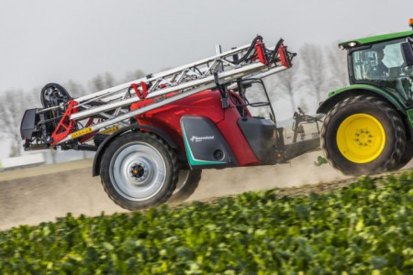
Өсімдікті қорғау жабдығының сегментіндегі Kverneland-ден жаңа, тіркеме бүріккіш iXtrack T3 барлық негізгі химиялық өңдеуге арналған. Модель екі нұсқада - номиналды көлемі 2600 немесе 3200 литр сыйымдылықпен жеткізіледі.
Реттелетін осьтердің арқасында жолдың енін 1,50-ден 2,25 м-ге дейінгі аралықта 5 см қадаммен оңай өзгертуге болады, ыдыстың пішіні, тамшыға ұқсайтындығына және параллелограммның тарылуына байланысты, шашыратқыш өте кішкентай бұрылу радиусы - 1,50 м жолда небары 4,15 метр немесе 32 градус.
Kverneland iXtrack T3 иілгіштікке және далада да, жолда да жоғары жүру жылдамдығына төтеп беру үшін шыңдалған болаттан жасалған бір орталық арқалықты ұсынады. Шашыратқыштың төмен ауырлық орталығы, оның ықшам өлшемдерімен үйлескенде, бүрку және тасымалдау кезінде максималды тұрақтылық қамтамасыз етіледі.
Машина екі түрдегі штангтармен тұрады. Оның - ені 33 метрге дейінгі алюминийден және ені 40 метрге дейінгі болаттан тұрады. Бумның үшбұрышты профилі оны зақымданудан сақтайды. Сонымен қатар, бүріккіш пневматикалық немесе электрлік саптаманы басқара отырып, бумдағы және iXflow негізгі резервуарындағы ерітіндіні айналдыру үшін патенттелген технологияны қолданады, бұл бүріккіштің жоғары жылдамдығына және автоматты GPS функциясына мүмкіндік береді.
IXtrack T сериялы тозаңдатқыштар ISOBUS стандартына сәйкес келеді, бұл кез-келген AEF сертификатталған терминалмен оңай қосылуға және интеграциялануға мүмкіндік береді.
Интуитивті сенсорлық интерфейсі бар инновациялық iXspray аппараттық және бағдарламалық жасақтамасы машинаны оңай басқаруға мүмкіндік береді. IsoMatch Grip көмегімен саусақ ұшымен бір құрылғыдан 44-ке дейін функцияны басқаруға болады. IXclean Pro ағынды басқару жүйесі батырманы басу арқылы трактор кабинасынан құю, араластыру, бүрку, сұйылту, құю, шаю және резервуарды тазалау жұмыстарын басқаруға мүмкіндік береді.
Бүріккіш RSM TS-3200 Спутнигі - өнім алу үшін ең мықты технология болып табылады.

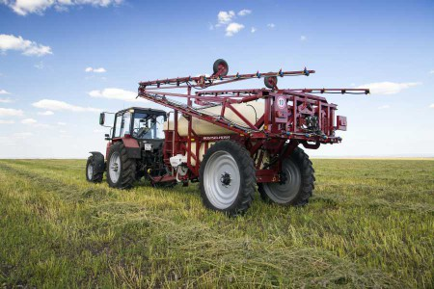

Дәнді дақылдардың ауру қоздырғыштары мен зиянкестерімен зақымдануы ауқымды табиғи апатпен салыстырылады. Азық-түлік және ауылшаруашылық ұйымының (ФАО) мәліметтері бойынша бидайдың жыл сайынғы аурулары мен зиянкестерінен шығыны 35 миллион тоннаны құрайды. Бұл осы дақылдың жалпы өнімінің шамамен 10% құрайды. Егер элементтерді тежеу ​​қиын болса, онда кез-келген фермер химиялық қорғаныс пен заманауи жоғары өнімді қондырғыларды қолданып, егін шығынын болдырмауы мүмкін.
Отандық өндірістің тіркелген бүріккіштері Ресей фермерлері арасында көбірек танымал болып келеді. Олар өздігінен жүретін машиналарға қарағанда ықшам, күтімі жеңіл және сонымен бірге қол жетімді. Сатудың өсуі жеке жабдық өндірушілерімен де, сала өкілдерінің бірлестіктерімен де байқалады. «Росагромаштың» есебі бойынша, 2016 жылдың қаңтарынан шілдесіне дейін тіркелген бүріккіштер 2015 жылдың сәйкес кезеңімен салыстырғанда 39,7% -ға көп сатылды.
Нарықтық жағдай ішінара Ростсельмаштың арқасында өзгерді, ол тіркемелі бүріккіштер өндірісін канадалық жан-жақты зауыттан Ростов-на-Донудағы өндіріс орнына көшірді. Өндірісті локализациялаудың арқасында жабдықтар Ресей фермерлеріне қол жетімді болды. 2016 жылдың наурызынан бастап RSM TS-3200 спутниктік бүріккіштері 1432 қаулысы бойынша субсидияланатын жабдықтар тізіміне енгізілді. Бұл фермерлерге арналған машиналардың құны тағы 25-30% -ға төмендегенін білдіреді (аймаққа байланысты).

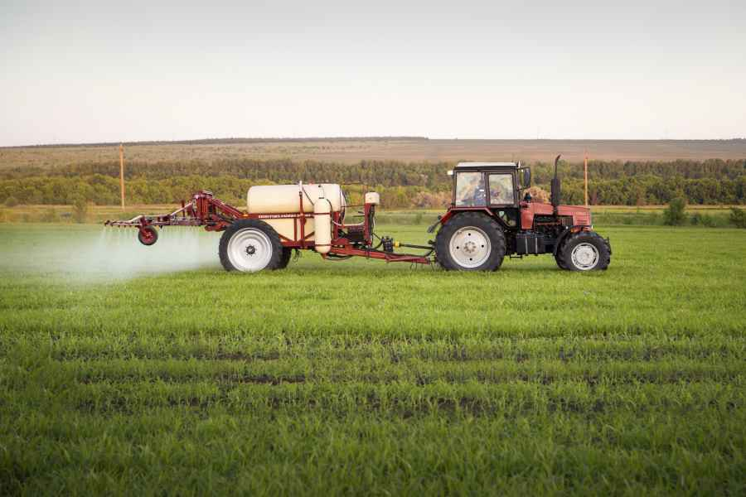

Ресей жағдайына ұзақ уақыт бейімделгеннен кейін, сыйымдылығы 3200 литр сыйымдылығы бар RSM TS-3200 Satellite тіркемесі бар бүріккіштер патогендік бактериялар мен зиянкестермен күресте 2016 жылдың көктемінде алғашқы шақырымдарын сәтті аяқтады. Бұған техниканы жұмыста сынап көргендердің пікірлері дәлел.
Александр Лабунский, Воинское фермасының негізін қалаушы, Қырым Республикасы: «Ростсельмаш тіркемесі бар шашыратқыштарды оқшаулау туралы қайдан оқығаным есімде жоқ, бірақ мақала канадалық және орысша нұсқаларының салыстырмалы сипаттамаларымен болды. Сондықтан, мен бейімделген модель өте мықты болып есептеледі.
Бұрын біз ені кішірек және 2000 литрлік сыйымдылығы бар бүріккіштердің басқа маркасын қолдандық. RSM TS Satellite 3200 бүріккіші үшін бұл параметрлер анағұрлым жоғары және жұмыс сапасы жақсырақ. Олар сондай-ақ күшейтілген консольдер мен бумды тұрақтандыру жүйесін тартты. Көктемде бүріккішті дәнді дақылдарға сынап көрдік. Көршілерімде мен әйгілі неміс маркасының импортталған бүріккішінің қалай жұмыс істейтінін айқындалды.
Фадеев Михаил Васильевич, «Солнечное» жауапкершілігі шектеулі серіктестігінің директоры, Саратов облысы: «Мен RSM TS Satellite 3200 бүріккішін біздің аймақтағы дилерлік орталық мамандарының ұсынысы бойынша сатып алдым. Менде Ростсельмаш техникасының толық арсеналы бар, оны мен биылғы жылы 1432 бағдарламасы бойынша едәуір жеңілдікпен толықтырдым. Мен маусымда шамамен 4 мың гектарға шашыратқышпен - бидай, ноқат, күнбағыс және тыңайған себінділерді шаштым. Мен бұрын Қазанның ескі машиналарын пайдаланғанмын, бірақ олар қазірдің өзінде 30 жаста - оларды Ростсельмаштың заманауи жабдықтарымен салыстыруға болмайды ».
Андрей Юрьевич Федосеев, Новосибирск облысы, «Чебулинское» жауапкершілігі шектеулі серіктестігінің бас инженері: «Біз баға мен сапаның оңтайлы арақатынасына байланысты RSM TS3200 Спутнигін таңдадық. Тозаңдатқыш бұл тапсырманы жеңе алды - осы маусымда 5,5 мың гектарға жуық зорлау өңделді. Химиялық заттардың спрей сапасына қатысты сұрақтар жоқ. Бүріккіштің қабаттасуы жеткілікті, емдеу біркелкі ».
Максим Александрович Савченко, «Коротоякское» АҚ бас инженері, Алтай аймағы, Хабаровск ауданы, с. Коротояк: «Осы маусымда біз 4 мың гектарға жуық бидай, бұршақ, сұлы және басқа дақылдарға бүріккіш шаштық. Олар машинамен қуанады, бүріккіш жүйесі жоғары деңгейде, саптамаларды әртүрлі дақылдар үшін өзгертуге болады. Сыйымдылығы мен өнімділігі бірдей импортталған екі бүріккіш біздің фермада 8-ші маусымда жұмыс істейді. Ростсельмаш бұл модельдермен салыстырмайды - көп жағдайда сынып қазірдің өзінде жоғары: ауыстырылатын саптамалар, неғұрлым заманауи және ыңғайлы компьютер, штангалардағы дөңгелектер жабдықтың орналасуын тұрақтандыруға көмектеседі ».
Андрей Юрьевич Федосеев, Новосибирск облысы, «Чебулинское» жауапкершілігі шектеулі серіктестігінің бас инженері: «Біз баға мен сапаның оңтайлы арақатынасына байланысты RSM TS3200 Спутнигін таңдадық. Шашқыш бұл тапсырманы жеңе алды - осы маусымда 5,5 мың гектарға жуық рапс дақылы өңделді. Химиялық заттардың спрей сапасына қатысты сұрақтар жоқ. Бүріккіштің қабаттасуы жеткілікті, өызметі біркелкі ».
Максим Александрович Савченко, «Коротоякское» АҚ бас инженері, Алтай аймағы, Хабаровск ауданы, с. Коротояк: «Осы маусымда біз 4 мың гектарға жуық бидай, бұршақ, сұлы және басқа дақылдарға бүріккіш шаштық. Олар машинамен өңделдң, бүріккіш жүйесі жоғары деңгейде, саптамаларды әртүрлі дақылдар үшін өзгертуге болады. Сыйымдылығы мен өнімділігі бірдей импортталған екі бүріккіш біздің фермада 8-ші маусымда жұмыс істейді. Ростсельмаш бұл модельдермен салыстырмайды - көп жағдайда ол қазірдің өзінде жоғары: ауыстырылатын саптамалар, неғұрлым заманауи және ыңғайлы компьютер, штангалардағы дөңгелектер жабдықтың орналасуын тұрақтандыруға көмектеседі ».
Бак көлемі мен өнімділігі жағынан ұқсас еуропалық өндірістің аналогтарынан RSM TS-3200 Satellite қолжетімді бағадан басқа, бірқатар техникалық артықшылықтармен ерекшеленеді.
Біріншіден, бесік тәрізді раманы орындау. Тұйық көлемді конструкция иілу және айналу деформацияларына ұшырамайды. Ол бакты кәдімгі лонжерондық рамаға қарағанда сыртқы зақымданудан сенімді қорғайды. Ауырлығы төмен орталықтың арқасында бүріккіш қозғалыс кезінде жақсы тұрақтылыққа ие. Машина массасының басым бөлігі трактордың тіркемелі құрылғысына сүйенеді, бұл тарту кедергісін азайтуға мүмкіндік береді.
Екіншіден, басты резервуардың сенімділігі жоғары. Көлемі 3200 л бак барлық ұзындығы бойынша терең ағызу каналы бар артық қоршаусыз ыңғайлы және қарапайым конструкциясымен ерекшеленеді. Араластырғыш форсункалар бактың алдыңғы және артқы қабырғаларында орналасып, әр түрлі қиылысатын ағындардың құрылуын қамтамасыз етеді. Қалыңдығы 12 мм бактың қабырғалары шөгінділердің пайда болуына кедергі келтіретін тығыздығы төмен полиэтиленнен жасалған. Негізгі резервуарды, сондай-ақ құбырларды және суару жүйесін жуу үшін көлемі 136 л таза сумен қосымша сыйымдылық орнатылды.

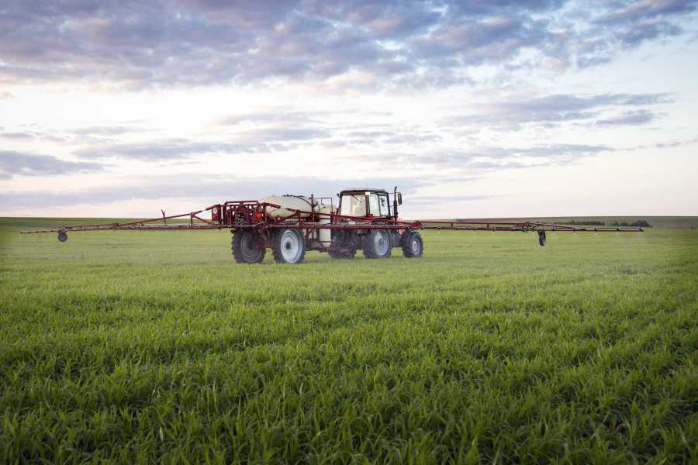

Үшіншіден, RSM TS-3200 Satellite бәсекелестерден штанганың құрылымы мен аспа жүйесімен ерекшеленеді. Параллелограммалық өздігінен теңестірілетін ілу және секциялардың әр түрлі бағдарланған шарнирлері штанганың жұмыс процесінде күрт тербеліссіз тұрақты көлденең орналасуын қамтамасыз етеді, бұл өсімдіктерді химиялық ерітіндімен жабу сапасына әсер етеді. Патенттелген тік тербелістерді сөндіру жүйесі - ноу-хау Ростсельмаш. Бұрылуға кедергісі жоғары Henschen резеңке металл шарнирі (торсион) тік тербелісті толығымен болдырмайды.
Осылайша, бүріккіштің қанаттары бүкіл жұмыс бойы таңдалған биіктікте 0,5-тен 1,8 м-ге дейін тұрақты ұсталады (дақылдардың түріне байланысты). Өріс бетінде тереңдетуге түскен жағдайда, сондай-ақ шұғыл бұрылыстар кезінде шеткі секцияларда орнатылған қосымша дөңгелектер штанганың, форсунканың және құбырдың қаңқасының зақымдануына кедергі келтіреді. Кедергілерге тап болған кезде шеткі секциялар жинақталады, содан кейін автоматты түрде бастапқы жағдайға қайтарылады. Қабырғаларының қалыңдығы 8 мм дейінгі шаршы болат профильден жасалған штанганың өзі айтарлықтай ауыр, бұл да өріс бедеріне және ауа райы жағдайына қарамастан оның тұрақты жағдайына әсер етеді.
Көлік жағдайында гидравликалық қалыптасқан секциялардың арқасында машинаның ені бар болғаны 2,25 м құрайды, бұл Ресейде және шетелде тасымалдауға қойылатын талаптардың айырмашылығынан импорттық машиналарға әрқашан тән емес.
Төртіншіден, Satellite бүріккіштерде пайдаланылатын суаруды басқару жүйесін атап өтпеуге болмайды. Базалық жиынтықта желдің екпіні 8 м/сек-қа дейін болған кезде де тиімді жұмыс істеуді қамтамасыз ететін үштік форсунка ұстағыштар мен инжекторлық шашыратқыштар орнатылған.
Бүріккіші 10 км/сағ трактордың қозғалыс жылдамдығы кезінде енгізу нормасының диапазоны белгіленген бүріккіштерге байланысты 67-310 л/га құрайды. ГЛОНАСС/GPS суару секцияларын басқару жүйесінің арқасында компьютердің көмегімен өңделген алаңдар жабылған жағдайда секцияларды автоматты түрде секциялық қосуды/ажыратуды жүзеге асыруға болады. Қосу немесе ажырату сәтінің өзін жабу аймағына байланысты пайыздық қатынаста алдын ала бағдарламалауға болады.
Бесіншіден, мембраналық-поршеньдік сорғыға жеке назар аудару қажет. Satellite тіркемелі бүріккіште бірқатар импорттық аналогтардан айырмашылығы өздігінен толтыру функциясы бар сорғының дәл осы түрі пайдаланылған, бұл ресейлік пайдалану жағдайлары үшін өзекті болып табылады. Бакты резервуардан да, жақын маңдағы су қоймасынан да толтыруға болады. Сорғының өнімділігі 225 л/мин жоғары сапалы ерітінді дайындауды, берілген концентрацияны ұстауды және жұмыс сұйықтығын форсункаларға тұрақты беруді қамтамасыз етеді. Мембраналық-поршеньді сорғының негізгі артықшылығы - бұл қосымша тазартусыз ерітінділермен жұмыс істеу мүмкіндігі. Конструкцияның ерекшеліктеріне байланысты ұсақ бөлшектер сорғы элементтерін зақымдамайды, ал айналатын элементтер мен мойынтіректердің ең аз саны оның құрылымын жеңілдетеді және қызмет көрсетуді жеңілдетеді.
Бүріккішті ұзақ мерзімге пайдалануға мүмкіндік жасаймыз.
Орындалу сапасына және пайдалану жағдайына қарамастан, тіркемелі бүріккіштердің кейбір элементтерін (форсункалар, шар крандары) химиялық ерітінділермен тұрақты өзара әрекеттесуіне байланысты, әсіресе әр минут есепте тұрған маусым қызған кезде жиі өзгертуге тура келеді. Сондықтан сервистік орталықтардың жақын орналасуы және Ресейдің кез келген өңірінде кепілді қызмет көрсетудің болуы Ростсельмаш техникасының тағы бір артықшылығы болып табылады.
Мақаланың мәтінінде ұсынылған тіркемелік және аспалы техниканы Ростсельмаш брендімен "Клевер" АҚ шығарады. Ростсельмаш техникасын сатып алу және сервистік қызмет көрсету мәселелері бойынша айтылған.
Jacto Uniport 2500 Star өздігінен жүретін бүріккіші
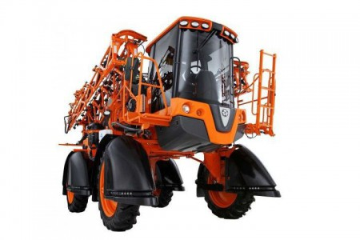
Jacto Uniport 2500 Star (Джакто Юнипорт 2500 Стар) - бір ауысымда 400 гектарға дейін өнімділігі бар үлкен алаңдарды өңдеуге арналған өздігінен жүретін бүріккіш. Штанганы басып алу ені 24 (Jacto Uniport 2500/24 Star моделі) немесе 28 метрді (Jacto Uniport 2500/28 Star моделі) құрайды. Негізгі бактың көлемі - 2500 литр, жүйені жуу үшін қосымша - 300 литр, ал таза суға арналған бак 15 литрге есептелген. Химикаттардың 23 литрлік араластырғышы негізгі бактағы жұмыс ерітіндісін жақсы араластыруға қол жеткізуге мүмкіндік береді.
Бос бактары бар бүріккіштің салмағы 5750 кг құрайды. Ұзындығы - 6, ені - 2,9, ал биіктігі - 3,56 метр.
Бүріккіш штангасын басқару (қатпарлау-жайып салу, биіктігі - 0,5-тен 1,9 метрге дейін реттеледі, штанганың бұрылу бұрышы және т.б.) кабинада жүзеге асырылады. Штанганың шеткі секцияларында жерге тиюді болдырмайтын соққыға қарсы тетік орнатылған. Бүріккішке штанганы автоматты түрде тегістеуге мүмкіндік беретін штанганың биіктігі датчиктері орнатылуы мүмкін, бұл жұмыс сұйықтығын одан әрі біркелкі енгізуді қамтамасыз етеді.
Jacto Uniport 2500 Star өздігінен жүретін бүріккішке 4х2 механикалық трансмиссия орнатылады. Жолбарыстың ені қолмен, сатылы, 50 мм қадаммен - 2,1 метрден 2,7 метрге дейін реттеледі. Клиренс 1,35 метрді құрайды. Шинаның стандартты типтік өлшемі 12,4х36. Бүріккіш көлемі 4,4 литр және қуаты 138 л/с, Еуро-2 экологиялық нормаларына сәйкес келетін 4 цилиндрлі турбиналы дизельді қозғалтқышпен жабдықталған.
Джакто 2500 бүріккіші пневматикалық серіппелері және гидравликалық амортизаторлары бар энергияны қажет ететін тәуелсіз аспамен жабдықталған, соның арқасында бүріккіш штангаларының шайқалуы төмендейді, жұмыс ерітіндісін енгізу дәлдігі артады және бүріккіштің негізгі тораптары мен агрегаттарының қызмет ету мерзімі ұзартылады.
Сондай-ақ, бүріккіштің жұмысы кезінде оның массасының өзгеруіне қарай (мысалы, жұмыс ерітіндісінің көлемінің өзгеруі нәтижесінде) пневматикалық серіппелердің биіктігі автоматты түрде реттеледі, бұл штанганың берілген биіктігін және бүріккіштің клиренсін сақтауға мүмкіндік береді.

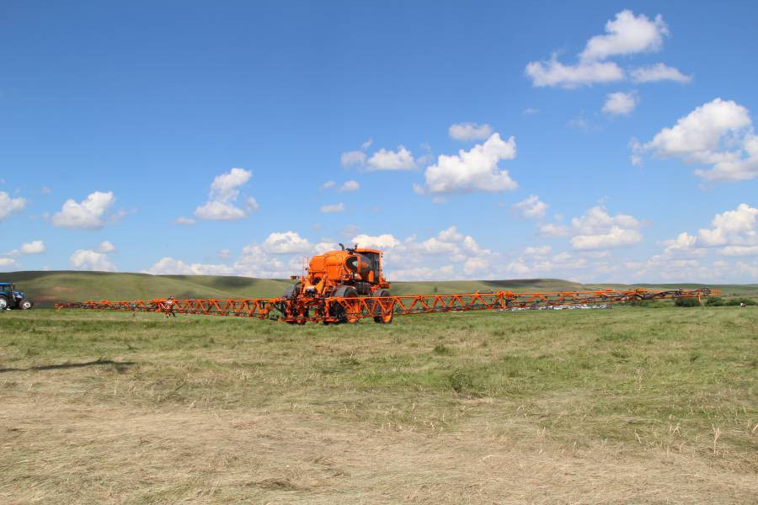

Jacto Uniport 2500 Star негізгі багында механикалық (реттеу мүмкіндігімен) және жұмыс ерітіндісінің гидравликалық араласуы орналасқан, соның арқасында тұнбаның түсуіне жол бермейді және біз барлық көлемде біртекті жұмыс ерітіндісін аламыз. Бүріккішке 540 айн/мин кезінде өнімділігі 150 л/мин керамикалық гильзалары бар жоғары өнімді су сорғысы орнатылған.
Жұмыс сұйықтығы шашырау алдында алты сатылы сүзгілеу жүйесінен өтеді, ол жұмыс сұйықтығының жылжуына қарай сүзгіш элементтердің қимасы біртіндеп азаяды, бұл шлангілердің ластануын болдырмайды және бүріккіштердің қызмет ету мерзімін ұзартады. Жұмыс сұйықтығы қыш қосылған форсункалар арқылы тозаңданады. Әр форсункада 4 бүріккіш орналасқан. Форсункалар 50 см қадаммен орнатылады.
Жұмыс сұйықтығының шығынын бақылау бүріккіштің қозғалыс жылдамдығына қарамастан енгізілген нормаларды қатаң қолдайтын JMC-1000/4 компьютерінің көмегімен жүзеге асырылады. Бүріккіш жұмысының басты параметрлері (жұмыс сұйықтығын енгізу шығыны мен нормалары, өнімділік, өңделген алаңдар, қозғалыс жылдамдығы және басқалары) ТК-дисплейге шығарылады. Айта кету керек, компьютерлік жүйе толығымен орыстандырылған.
Jacto Uniport 2500 Star өздігінен жүретін бүріккіш қосымша дәл жүргізу жүйесімен (автопилотпен) жабдықталуы мүмкін, бұл оператордың қатысуынсыз жұмыстарды жүргізуге мүмкіндік береді. Сондай-ақ, қолданылуы өңделген учаскелердің жиектерін оңай қадағалауға мүмкіндік беретін көбікті таңбалауышты орнату мүмкіндігі қарастырылған.

Кесте. Jacto Uniport 2500 Star негізгі техникалық сипаттамалары.
Сипаттамасы | Параметрлері
Бак көлемі | 2500 л
Қосымша бак көлемі (жүйені автоматты түрде жуу үшін) | 300 л
Химикаттарға арналған миксер | 23 л
Кранмен қол жууға арналған бак | 15 л
Электронды басқарылатын және соққыға қарсы қорғанысы бар гидравликалық штанга | 24 м или 28 м
Штанганың биіктігін реттеу | 0,5…1,9 м
Штанганың бұрылу бұрышын реттеу | есть
Жол саңылауы (клиренс) | 1,35 м
Жолдың ені (50 мм қадаммен реттеледі) | 2,1…2,7 м
Шиналар (стандарт бойынша) | 12,4х36
Сорғы (моделі, өнімділігі, максималды жұмыс қысымы) | JP-150, 150 л/мин, 38 атм.
Жұмыс ерітіндісін араластырғыш | механическая + гидравлическая
БАСКАРУ ЖҮЙЕСІ | компьютер JMC-1000/4
Жұмыс жылдамдығы | от 2 до 16 км/ч
Қозғалтқыш | 138 л.с.
Трансмиссия | Механическая 4х2
Аспа | Независимая пневматическая
Габариттік өлшемдер (ұзындығы, ені, биіктігі) | 6,00 / 2,90 / 3,56 м
Массасы | 5750 кг
Бүріккіштің өнімділігі | От 225 до 400 га/смен

Далалық бүріккіштерді калибрлеу - бастапқы алғышарттар және негізгі ережелер

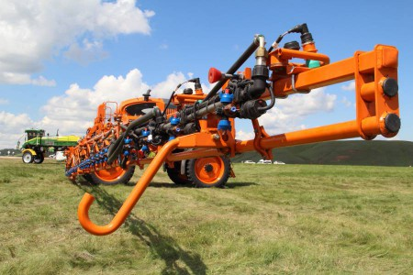

Бүріккіш техниканы қолдану тәжірибесінде негізінен екі тәсілді бөліп көрсетуге болады. Дамушы елдерде, оның ішінде ТМД елдерінде бүріккіштерді калибрлеу көбінесе жүргізілмейді немесе оны мүлдем елемейді.
Бүріккіштерді калибрлеуді жүргізбеудің негізгі себептері: қиындықтар; калибрлеуді жүзеге асыруға қажетті уақыт; терминологияның шатастығы; калибрлеудің бірнеше әдістерінің болуы; көптеген жағдайларда калибрлеу бүрку процесіне елеулі әсер етпейді деп есептейді.
Ауыл шаруашылығы дамыған елдерде, керісінше, жыл сайын SZR және бүріккіш техниканы қатаң регламенттеуге негіздейтін нормативтік құжаттар саны артып келеді.
Мысалы, ЕО елдерінде пестицидтерді қолданудың технологиялық саясаты оларды орнықты қолданудың жақында қабылданған негіздемелік директивасының (FWD 2009/128/YeS) негізгі ережелерінде дамуда. Осы директиваның 8.5-бабына сәйкес «Бүркітшілердің кәсіби пайдаланушылары міндетті түрде осы директиваның 5-бабына сәйкес алынған білім базасында оларды калибрлеуді ұдайы жүргізуге тиіс».
Осы ережені іске асырудың мақсаты бүріккіш техниканың міндетті ресми диагностикасы арасындағы уақыт бойы бүріккіш жабдықты жарамды күйде ұстау қажеттілігінен тұрады. Бұдан басқа, операторлар бүріккіштердің конструкциясы бойынша білімді жете меңгереді және жарамсыз жабдықтың экологияға тигізетін зиянды әсерін түсінеді деп болжанады.
Заңнамалық тұрғыдан алғанда ЕО-да бүріккіштерді калибрлеу мен бақылауды орындайтын пайдаланушыларға қойылатын нақты талаптар бар. Алайда операторларды оқытуға қойылатын талаптар ЕО елдері деңгейінде регламенттелмеген. Қазіргі уақытта ЕО-да операторларды оқыту әрбір елдің ұлттық регламенттеріне сәйкес жүзеге асырылады.
ЕС-да бүріккіш техниканы калибрлеу және техникалық диагностикалау міндетті болып табылатындықтан, пайдаланушыларды оларды орындаудың ұтымды және оңайлатылған әдістемелерімен қамтамасыз етудің, сондай-ақ калибрлеу мен диагностикалау нәтижелерін формальды түрде ұсынудың нақты қажеттілігі туындады. Қабылданған әдістемелер оқу орындарының білім беру бағдарламаларының және практикалық курстардың бір бөлігі, ал хаттамалар - бақылау объектілері және бақылаушы органдар үшін түсінікті болуы тиіс деп болжануда.
Осы уақытқа дейін бүріккіштерді міндетті түрде калибрлеуді жүргізуге арналған стандарт әлі жоқ (ұсынымдық болып табылатын ASABE стандартын қоспағанда).
Калибрлеуге жататын параметрлерді, оны жүзеге асыруға арналған аспаптардың тізбесі мен дәлдігін пайдаланушылар әдетте нақты шарттарға сүйене отырып таңдайды. Дәстүрлі түрде калибрлеу кезінде препараттардың төгілу нормасын және бүріккіштер арқылы бөлінуін тексереді, сондай-ақ жоспарланған өңдеу алаңына қажетті жұмыс ерітіндісінің көлемін есептейді.
Алайда бүріккіштерді калибрлеуге жүйелі тәсіл де бар (1-сурет), оған сәйкес, дәстүрлі орындалатын жұмыстармен қатар, бүріккіштердің талап етілетін тиімділігіне қол жеткізу үшін бүріккіштерді дұрыс таңдауды жүзеге асыру қажет (мөлшері мен түрі), сондай-ақ ауа райының жағдайларын (желдің жылдамдығы, ауа температурасы және ылғалдылығы) есепке алу қажет.
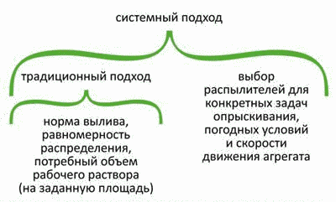

1-сурет. Бүріккіштерді калибрлеу кезіндегі негізгі міндеттер.

Бүріккішті калибрлеуді жүргізу процесінде бүрку тиімділігін айқындайтын негізгі факторларды ескеру қажет:
препараттың өсімдіктерге мақсатты түсуі;
топыраққа жұмсалатын шығындар;
• булану;
• желмен бұзу;
• бактағы тұндыру;
Бактағы пайдаланылмаған жұмыс ерітіндісінің көлемі.
Жаңа немесе ескі бүріккіш техника қолданылғанына қарамастан, ол әрбір бүріккіш маусым алдында және бүріккіштердің әрбір мөлшері үшін калибрлеуге жатады.
Бүріккіштерді калибрлеудің жалпы мақсаты пестицидтерді енгізудің біркелкілігін жақсарту, олардың дәлдігі мен қолдану қауіпсіздігін арттыру болып табылады. Бастапқыда «калибрлеу» сөзі ядроларды қару оқпандарына қиыстыруға сәйкес келді. Басқаша айтқанда, жақсы анықталған нәтижеге кепілдендірілген қол жеткізу үшін қажетті дайындық жұмыстарын орындау.
Бүріккіште калибрлеу өсімдіктерді қорғау құралдарын кепілді, мақсатты және оңтайлы қолдану, негізгі дақыл өсімдіктерінің зақымдану қаупін азайту, пайдаланушыларға, қоршаған ортаға уытты әсер ету және химикаттардың жұмыс ерітіндісінің талап етілмеген көлемін дайындауды болдырмау үшін қажет.
Жұмыс сұйықтығының ауданы бірлігіне жұмсалатын шығыны таңдалатын ауыспалы факторларға: бүріккіштер арқылы құю нормаларына, бүріккіштің жылдамдығына, бүріккіштердің арасындағы қашықтыққа (бір бүріккішті басып алудың жұмыс еніне) байланысты.
Әрбір ауыспалы фактор бүріккіштерді калибрлеу кезінде орындалатын ерекше жұмыстар процесінде анықталуы тиіс. Шашыратқыш арқылы шығын шашыратқыштың шығу тесігінің мөлшеріне, жүйедегі сұйықтық қасиеттеріне және қысымға байланысты болады.
Шашыратқыш сипаттары. Бүріккішті оның технологиялық процеске (алау нысаны мен тамшының мөлшері бойынша) барынша сәйкес келу жағдайынан, алаң бірлігіне құю нормасынан, жүйедегі қысымнан және бүріккіштің қозғалыс жылдамдығынан таңдау керек.
Жұмыс қысымы кезінде шашыратқыштар арқылы сұйықтықтың нақты шығыны стационарлық жұмыс істейтін бүріккіште анықталады. Көп жағдайда мұны таза суды пайдалана отырып жасауға болады, себебі пестицидтер препараттың аз шоғырлануы кезінде су ерітінділері, эмульсиялар және суспензиялар түрінде қолданылады, сондықтан жұмыс сұйықтықтарының реологиялық қасиеттері судан аз ерекшеленеді.
Егер су шашыратқыштар мен жұмыс ерітіндісі арқылы шығыстардың айырмашылығы 5% -дан кем болса, мұндай жағдайда шығыстарды түзету үшін америкалық аграрлық және биоинженерлер қоғамы ұсынатын формуланы қолдануға болады.
qv = qp√p; (1).
мұндағы qv - шашыратқыш арқылы су шығыны, л/мин; qp - жұмыс ерітіндісінің шашыратқыш арқылы шығыны, л/мин; p - жұмыс ерітіндісінің тығыздығы, кг/текше м.
Алайда, егер жұмыс ерітіндісінің қасиеттері пестицидтерді суда еріту жолымен айтарлықтай ерекшеленетін болса, онда жұмыс ерітіндісі мен судың шығынын салыстыру керек. Егер бұл айырма 5% немесе одан көп болса, мұндай жағдайда нақты жұмыс ерітіндісінде калибрлеуді жүргізу ұсынылады [6].
Егер жұмыс сұйықтығы өзінің физикалық қасиеттері бойынша судан айтарлықтай өзгеше болса, онда ерекше жағдай ретінде нақты жұмыс сұйықтығындағы бүріккіштерді калибрлеуді жүргізуге болады. Бұл ретте улы химикаттармен жұмыс істеу кезінде барлық қауіпсіздік шараларын қатаң сақтау қажет.
Алдымен суда бүріккіштердің арасындағы шығыстың біркелкілігін белгілейді, содан кейін жұмыс сұйықтығымен шығынды екі бүріккіште өлшеуді жүзеге асырады, ал қалғандарын тұншықтырады. Айдау желісіндегі қысымның өзгеруімен бұрын есептелген сұйықтықтың қажетті ерітіндісін таңдайды.
Сұйықтық қысымы. Біркелкі өңдеуге қол жеткізу үшін бүрку процесінде тұрақты қысымды ұстап тұру қажет. Шашыратқыштар арқылы шығын шашыратқыштардағы қысымның шаршы құлауының түбіріне пропорционалды.
Бүріккіштің жылдамдығы. Жұмыс сұйықтығының шығыны кері қарай бүріккіштің қозғалыс жылдамдығына пропорционалды. Өңдеудің біркелкілігін қамтамасыз ету үшін бүріккіштің жылдамдығы тұрақты шамада болуы тиіс.
Бір шашыратқышпен басып алудың жұмыс ені. Бүріккіштерді калибрлеуді өңделген алаңның (га) бірлігіне нақты шығынды (литр) анықтау мақсатында жүргізеді. Таспалы (жолақты) өңдеу үшін өңделген алаңмен жалпы алаңды емес, өңделген жолақтардың ауданын есептеу керек.
Шашыратқыш арқылы шығын мәнін пайдалана отырып, мына формула бойынша алаң бірлігіне құю нормасын есептеуге болады:
R = (q * 600) / (v * s); (2).
Мұндағы R - жаппай бүрку кезіндегі құю нормасы; q - шашыратқыш арқылы шығын, л/мин; v - бүріккіштің жылдамдығы, км/сағ; s - басып алу ені (бір шашыратқышқа), м.
R = төгілген көлем/өңделген алаң; л/га.
(2) формуласынан кері құю нормасы агрегаттың қозғалыс жылдамдығына пропорционал екені көрінеді. Бүріккіштің жылдамдығын екі есеге арттыру құю нормасын алаңның бірлігіне 1/2 есеге азайтады. Мысалы, егер құю нормасы сағатына 6 км-де 200 л/га болса, 12 км/сағ-та құю нормасы барлық басқа тең жағдайларда 100 л/га болады. Бір бүріккішпен басып алу (бүрку) енін екі есеге ұлғайту құю нормасын 1/2 азайтады.
Жоғарыда келтірілген формула (2) әдетте шашыратқыш арқылы шығынды анықтағаннан кейін құюдың жалпы нормасын анықтау үшін пайдаланылады. Алайда ол бүріккіштің қозғалыс жылдамдығын есептеу үшін де пайдаланылуы мүмкін:
v = (q * 600) / (R * s); (3).
Бүріккіштің (оның шығысының) мөлшерін таңдау үшін (3) формула мынадай түрді қабылдайды:
q = (v * R * s) / 600; (4).
Таспалы бүрку жағдайында (2-сурет) Rл құю нормасы (өңделетін жолақтарда) тұтас бүрку кезінде R шамасына тең қабылданады.
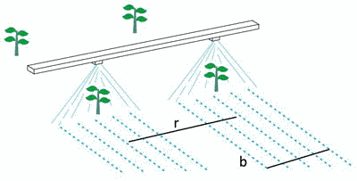
2-сурет. Таспалы (жолақты) бүрку схемасы.
Бұл ретте Rl сондай-ақ [л/га] түрінде көрсетіледі, ал әрбір өңделетін жолаққа ql [л/мин] минуттық шығыны:
ql = (Rl * b * v )/600; (5).
Мұндағы b - өңделетін жолақтардың ені.
Барлық Qп өрісіне қажетті жұмыс сұйықтығының жалпы көлемін мына формула бойынша есептеуге болады:
Qp = (Fp * b * Rl )/r; (6).
Мұнда Fп - егіс алаңы, га; r - қатараралық ені.
Келтірілген формулаларды пайдалана отырып, бүріккіштерді белгіленген нормамен шығысқа алдын ала баптауды жүргізу қиын емес [1,2,3].
Көбінесе практикада бүріккішті белгіленген шығысқа орнатуға тиісті мән бермей, тек есептеумен шектеледі және тікелей машинада шығысты нақтыламайды. Бірқатар әдеби дереккөздерде далалық жағдайларда машинаны түпкілікті баптауды жүргізу қажеттілігі де көрсетілмейді. Алайда оны мынадай себептермен:
• шашыратқыштардың шығу саңылаулары әрқашан номиналды мөлшерге сәйкес келмейді, әсіресе бұрын пайдалануда болған бүріккіштерде, олардың суспензиялармен жұмыс істеу кезінде тозуына байланысты;
• манометрлер бастапқы тарифтеу көрсеткіштерінің дәлдігін жоғалтады;
Бүріккіш қозғалысының нақты жылдамдығы, әдетте, шиналардың тозу түрі мен дәрежесіне, дөңгелектердің тозу шамасына, өріс бедеріне, топырақтың механикалық жай-күйі мен ылғалдылығына байланысты болғандықтан, конструктивті жылдамдыққа сәйкес келмейді.

Бүріккішті қаншалықты жиі калибрлеу керек?

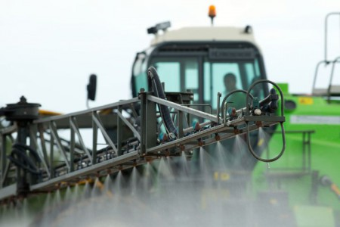
Бүрку алдында бүріккіштерді ауыстыру, төгілу нормасы өзгерген, трактордың жылдамдығы өзгерген, шиналар ауыстырылған, жүйеде жаңа қысым орнатылған, басқа алаңға ауысқан, машинаны реттеген және жөндеген жағдайларда трактордың үдемелі жылдамдығын анықтау, сондай-ақ бүріккіш жүйесіндегі шығынды және қысымды тексеру ұсынылады.
Жылына бір рет және бүріккіштерді диагностикалау алдында:
1. трактордың үдемелі жылжуының нақты жылдамдығын анықтау;
2. барлық шашыратқыштарға мұқият тексеру жүргізу.
Егер барлық шашыратқыштар арқылы орташа шығын осы шашыратқыштардың жаңа жиынтығымен салыстырғанда 10% -дан астам ұлғайса, шашыратқыштардың барлық жиынтығын ауыстыру керек. Егер шығын бірлі-жарым бүріккіштер арқылы орташадан 5% артық ауытқыса, барлық бүріккіштерді ауыстыру ұсынылады.
Маусым бойы штангадағы 2 бүріккіштің ішінара бақылауын қамтитын бүріккішке жиі жылдам тексеру жүргізу ұсынылады. Егер шашыратқыштардың біреуінің шығыны жаңасының 15% -ынан асатын болса, барлық шашыратқыштарды ауыстыру керек.
Жоғарыда баяндалған бүріккіштерді калибрлеудің негізгі ережелері мынадай жол берулерге негізделеді:
• орташа шығыстың ауытқуы (барлық шашыратқыштар арқылы) осы жаңа шашыратқыштар жиынтығының орташа шығысының + 10% -ынан аспауы тиіс;
Бірлі-жарым бүріккіш арқылы шығыстың • ауытқуы жаңа бүріккіш арқылы шығыстың + 15% -ынан аспауы тиіс.
Далалық бүріккіштерді калибрлеуді, егер олар үлкен алаңдарда қолданылса және абразивті препаративті нысандар пайдаланылса, жиі жүргізу керек.
Соңғы уақытта азық-түлік өнімдерінің қауіпсіздігін арттыру, қызмет көрсетуші персонал мен экологияға әсерді азайту факторларының қысымына байланысты - ЕО елдерінде бүріккіш техниканы бақылауға арналған жоғары дәлдікті аспаптарды енгізумен қатар, әзірленіп жатқан жаңа бағдарламалық қамтамасыз ету кеңінен қолданылуда. Ол өлшенген параметрлерді кешенді өңдеуді жүргізуге, оны стандартталған түрде ұсынуға, оны электрондық тасымалдағыштарда сақтауға және қажет болған жағдайда тиісті инстанцияларға беруге мүмкіндік береді [7].
Осылайша, практикада бүріккіштерді калибрлеу:
шашыратқыштардың ақаусыз жұмыс істеуін қамтамасыз ету (жарамсыз немесе қағылған);
Штанганың • дұрыс орнатылған (биіктігі бойынша және оның аспасы ақаусыз);
егер бүріккіш ақаусыз болса және ағу жоқ болса;
пестицидтерді енгізудің нақты нормалары есептелуі және қолданылуы мүмкін;
Дайындалған жұмыс сұйықтығының • көлемі өңделетін алаңға дәл сәйкес келеді (бакта тапсырманы орындағаннан кейін ерітінді қалмайды).
Калибрлеу уақыт бойынша шығындық процесс болғанына қарамастан, ол пестицидтердің шығынын азайтуға, мақсатты нысандарды жабу деңгейін арттыруға, жөндеуге уақытты қысқартуға, бүріккіштің тоқтаусыз жұмыс істеу мерзімін ұзартуға, ақауларды жоюға арналған уақыт санын азайтуға мүмкіндік береді. Екінші жағынан бүріккіш техниканы калибрлеуді дұрыс жүргізу ауыл шаруашылығы өндірушілерінің өнімді сатып алушылар, сақтандырушылар мен жұртшылық алдындағы рейтингін арттырады.

